**LAPORAN PRAKTIKUM JOB SHEET 8**

**PEMROGRAMAN WEB**



**DOSEN PENGAMPU :**

**Dony Novaliendry, M.Kom**

**DISUSUN OLEH :**

**Humaira Mutia**

**23343067**

**PROGRAM STUDI INFORMATIKA (NK)**

**FAKULTAS TEKNIK**

**UNIVERSITAS NEGERI PADANG**

**2024**

1. **Tujuan**

Setelah mengikuti perkuliahan ini diharapkan mahasiswa mampu:

1. Mengetahui konsep komputer interaktif.

2. Menggunakan instruksi tool dalam membuat halaman web yang interaktif.

3. Memahami cara membuat sebuah WEB dengan tampilan interaktif.

4. Menggunakan framework Laravel untuk membuat WEB interaktif.

1. **Alat dan Bahan**

1. Komputer.

2. Browser Internet (IE/Mozilla Firefox/Google Chrome).

3. Editor Teks (Sublime Text 3/Git Bash /Notepad++).

**C. Teori Singkat**

PHP (Hypertext Preprocessor) adalah bahasa pemrograman open-source yang banyak digunakan untukmembangun aplikasi web dinamis dan interaktif. PHP dijalankan di sisi server dan dapatdikombinasikan dengan HTML, CSS, dan JavaScript untuk membuat halaman web yang lebih kompleks dan fungsional.

PHP adalah bahasa pemrograman yang kuat dan serbaguna yang ideal untuk membangun aplikasi web dinamis. PHP mudah dipelajari, gratis, dan memiliki komunitas yang besar dan aktif. Meskipunmemiliki beberapa kekurangan, PHP tetap menjadi pilihan yang populer untuk pengembang web diseluruh dunia.

Framework adalah sebuah kerangka kerja pemrograman yang menyediakan struktur, pustaka kode, danalat untuk membantu pengembang membangun aplikasi dengan lebih cepat dan mudah. Framework biasanya menyediakan fungsionalitas dasar seperti routing, templating, validasi input, dan koneksi database, sehingga pengembang dapat fokus pada logika bisnis aplikasi mereka.

Framework dapat menjadi alat yang sangat berharga bagi pengembang. Dengan menggunakan framework, pengembang dapat membangun aplikasi dengan lebih cepat, lebih mudah, dan lebih aman. Namun, penting untuk memilih framework yang tepat untuk suatu proyek dan untuk mempelajari caramenggunakannya dengan benar.

Laravel adalah sebuah framework open-source untuk pengembangan aplikasi web berbasis PHP yangpopuler dan banyak digunakan. Laravel didesain dengan prinsip-prinsip yang membuat pengembanganaplikasi web lebih efisien, dinamis, dan powerful.

Fitur Utama Laravel:

* Routing: Laravel menyediakan sistem routing yang mudah digunakan untuk mendefinisikan URLdan menghubungkannya dengan controller.
* Templating: Laravel menyediakan mesin templating Blade yang powerful dan mudah digunakanuntuk membuat tampilan web yang dinamis.
* Eloquent ORM: Laravel menyediakan Object-Relational Mapping (ORM) Eloquent yangmembantu pengembang untuk berinteraksi dengan database dengan mudah.
* Artisan: Laravel menyediakan Artisan, sebuah command-line interface (CLI) yang membantu pengembang untuk melakukan berbagai tugas seperti migrasi database, pembuatan seed, dan pengelolaan cache.
* Authentication and Authorization: Laravel menyediakan fitur autentikasi dan otorisasi bawaan yang membantu pengembang untuk mengamankan aplikasi mereka.
* Dependency Injection: Laravel menyediakan container dependency injection yang membantu pengembang untuk membuat kode yang lebih modular dan mudah diuji.
* Testing: Laravel menyediakan dukungan untuk unit testing, functional testing, dan integration testing.

1. **LANGKAH KERJA**

Dalam praktikum sebelumnya kita telah mengenal dasar framework Laravel, pada pratikum kali ini kita akan melanjutkan langkah kerja dari jobsheet sebelumnya. Sebelumnya kita telah membuat tampilan Mahasiswa yang isinya Daftar Mahasiswa. Kita telah berhasil mengubungkan database phpMyAdmin ke framework laravel, dan mengambil data tabel yang ada pada database lalu ditampilkan ke tampilan web kita. Nah sekarang kita akan melanjutkan pembuatan CRUD. Berikut langkah-langkahnya.

1. Pertama-tama kita mulai sedikit merubah source code sesuai dengan aturan laravel pada pemaggilan isi record dari kolom “No” pada tabel daftar mahasiswa. Seperti pada gambar di bawah ini.

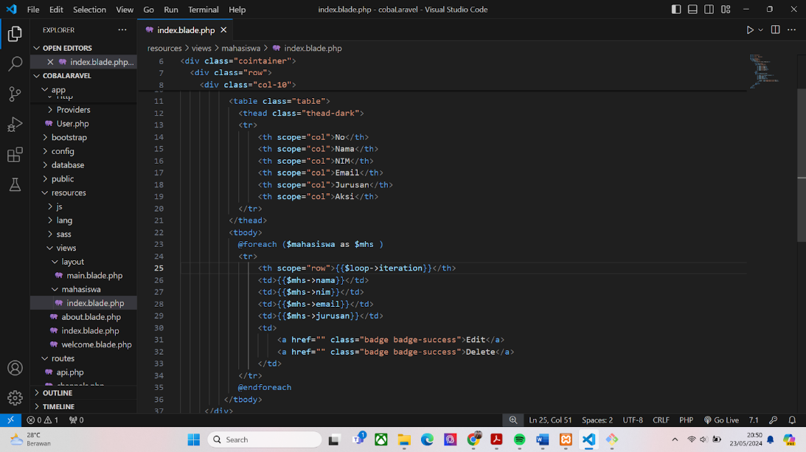

Kemudian coba lihat hasil outputnya maka akan seperti pada gambar di bawah ini.

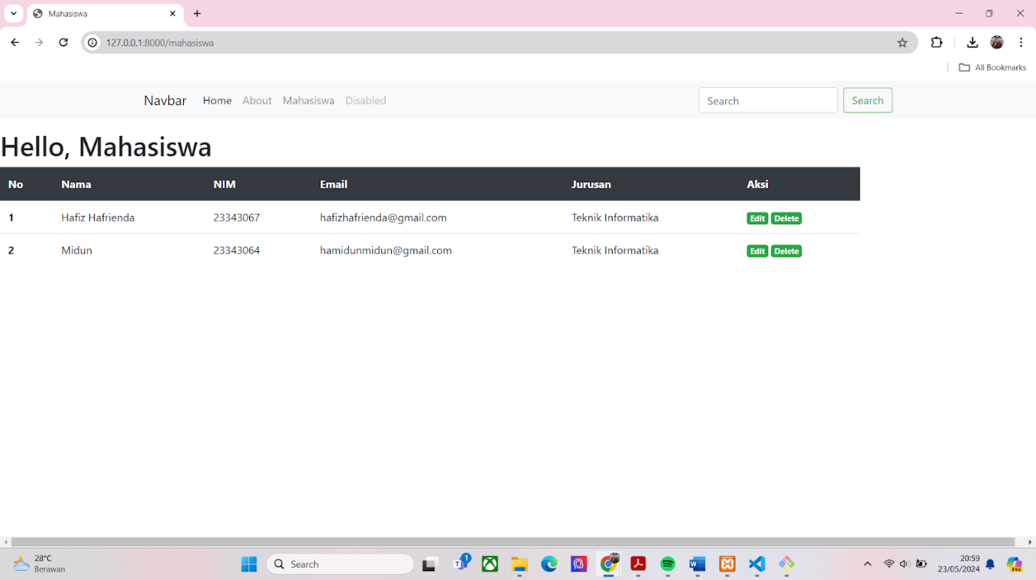

1. Selanjutnya kita akan mengelola CRUD menggunakan aturan dari laravel yaitu dengan menggunakan “Migration”. Nantinya kita akan mengelola database tidak perlu lagi manual menggunakan phpMyAdmin, kita akan langsung mengelolanya di laravel. Buka apliasi gitbashnya kemudian ketikkan perintah seperti pada gambar di bawah ini.

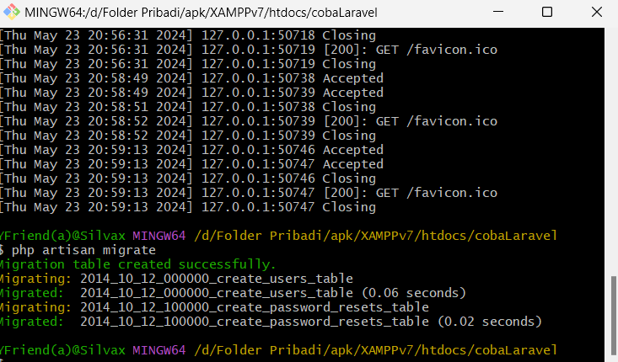

Setelah berhasil, maka secara otomatis laravel akan membuatkan tabel pada database kita, untuk membuktikannya silahkan cek pada database “cobalaravel” yang ada pada phpMyAdmin. Sepeti pada gambar di bawah ini.

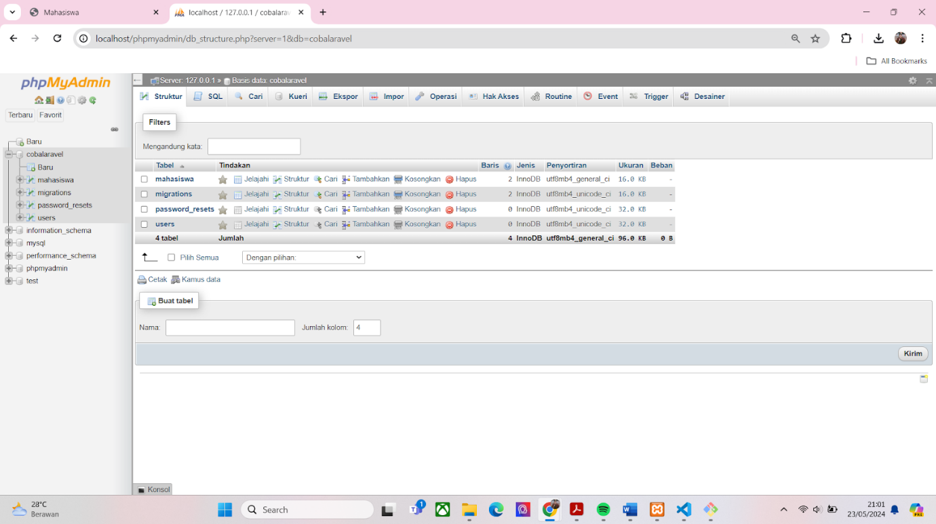

Secara otomatis, laravel akan membuatkan 3 tabel yaitu “migrations, password_resets, dan users”.

1. Selanjutnya, dikarenakan kita sekarang belum butuh tabel tersebut, kita akan hapus dulu dengan mengguakan perintah “rollback”, seperti pada gambar di bawah ini.

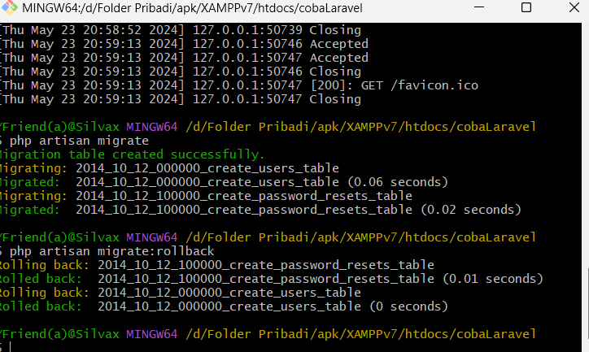

Maka otomatis tabel yang dibuat laravel sebelumnya akan di hapus.

1. Selanjutnya kita akan buat tabel baru pada database secara otomatis di laravel tanpa harus manual menggunakan phpMyAdmin, kita akan membuat tabel “mahasiswa” namun karena tabel mahasiswa sudah ada sebelumnya, maka kita akan buat tabel dengan nama “students”. Ketikkan perintah seperti pada gambar di bawah ini.

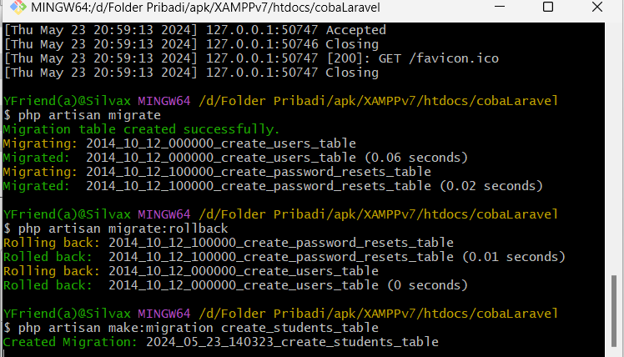

1. Selanjutnya kita akan buat skemanya atau struktur tabelnya langsung di dalam codingan laravel. Buka file students yang ada pada folder “database>migrations”. Kemudian tambahkan source code seperti pada gambar di bawah ini.

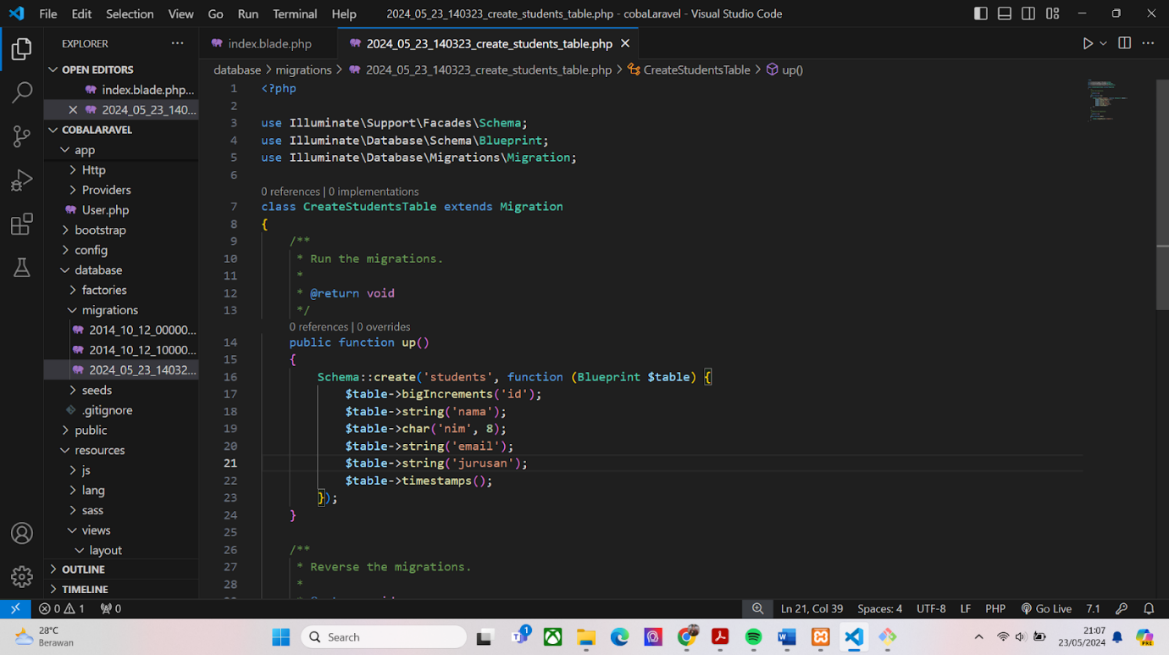

Selanjutnya kita “migrate” kembali pada gitbash, agar secara otomatis tabelnya terbuat pada database. Seperti pada gambar di bawah ini.

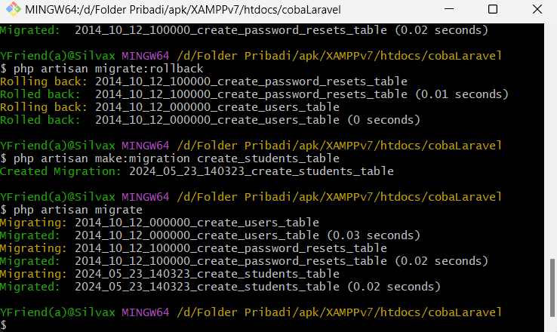

Selanjutnya coba cek hasilnya pada phpMyAdmin. Seperti pada gambar di bawah ini.

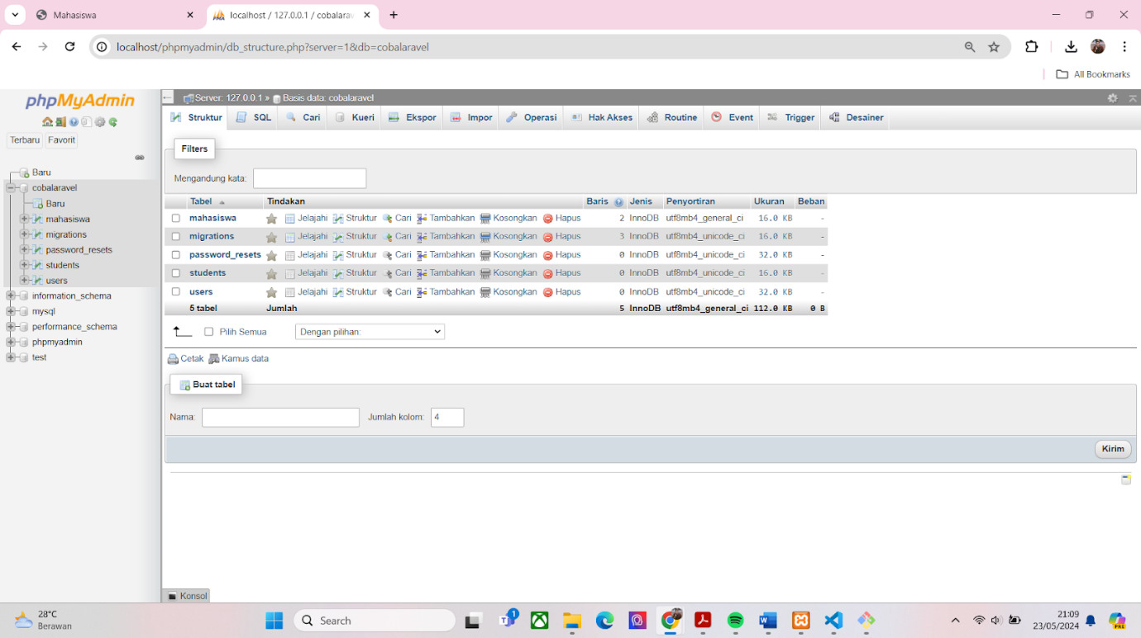Maka secara otomatis tabel “students” sudah dibuat. Kemudia sekarang kita coba instert 2 record atau 2 data secara manual terlebih dahulu seperti pada langkah sebelumnya. Seperti pada gambar di bawah ini.

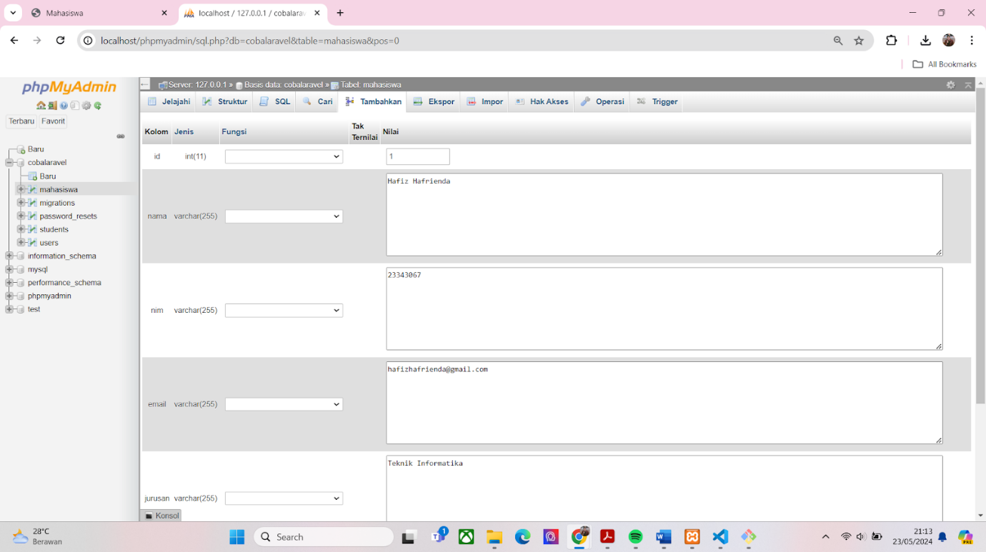

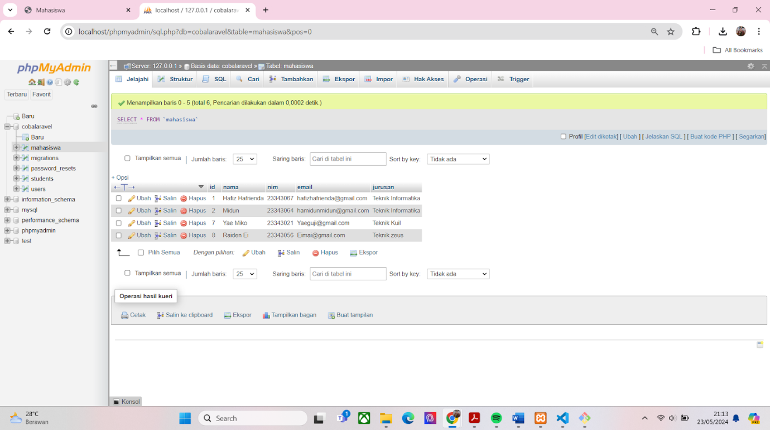

Tampilan di atas merupakan hasil hasil penambahan 2 data yang telah di buat.

1. Selanjutnya kita akan coba tampilankan data pada tabel students ke tampilan daftar mahasiswa, kita buka file “MahasiswaController.php”, kemudian ubah kodingan seperti pada gambar di bawah ini.

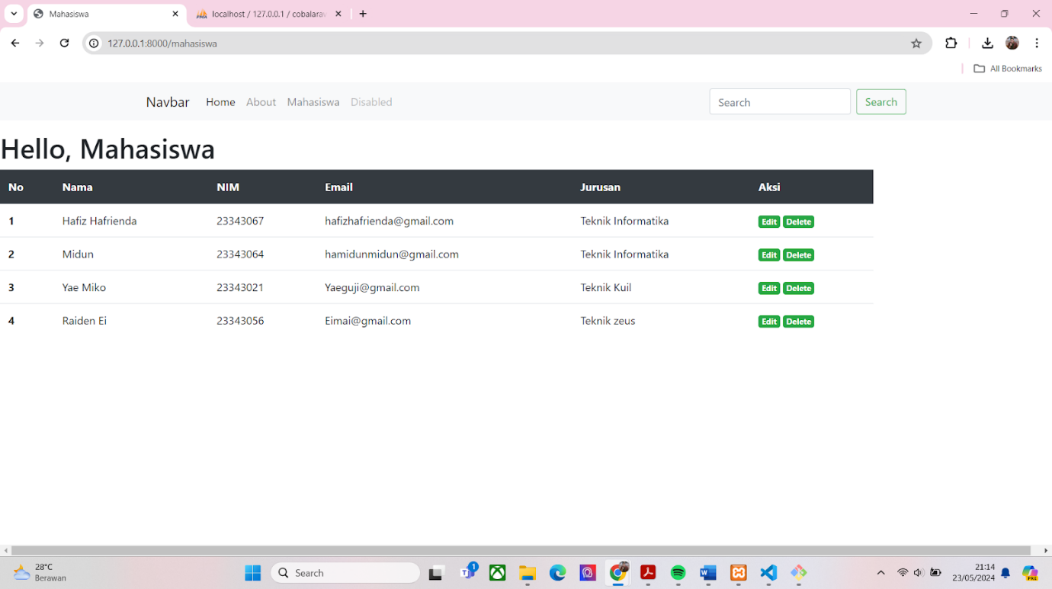

Nah, sekarang kita sudah berhasil menampilkan data daftar mahasiswa yang di panggil dari tabel students. Namun disini kita membuatnya belum menggunakan “Model” (MVC “Model View Controller”), agar lebih terstruktur lagi, sekarang kita coba membuatnya menggunakan “Model”.

1. Pertama kita buat dulu modelnya pada gitbash, ketikkan perintah seperti pada gambar di bawah ini.

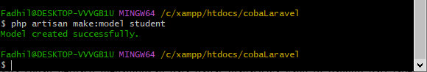

Maka secara otomatis laravel akan membuatkan model dengan nama file “student”, selanjutnya buka file student.php yang ada pada folder “app”. Seperti pada gambar di bawah ini.

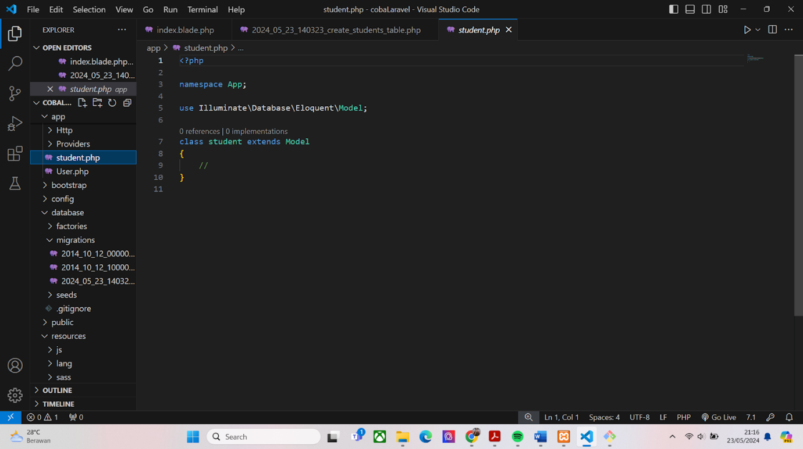

1. Selanjutnya kita akan implementasikan penggunaan model untuk menampilkan tabel students. Buka MahasiswaController.php, kemudian tambahkan source code seperti pada gambar di bawah ini.

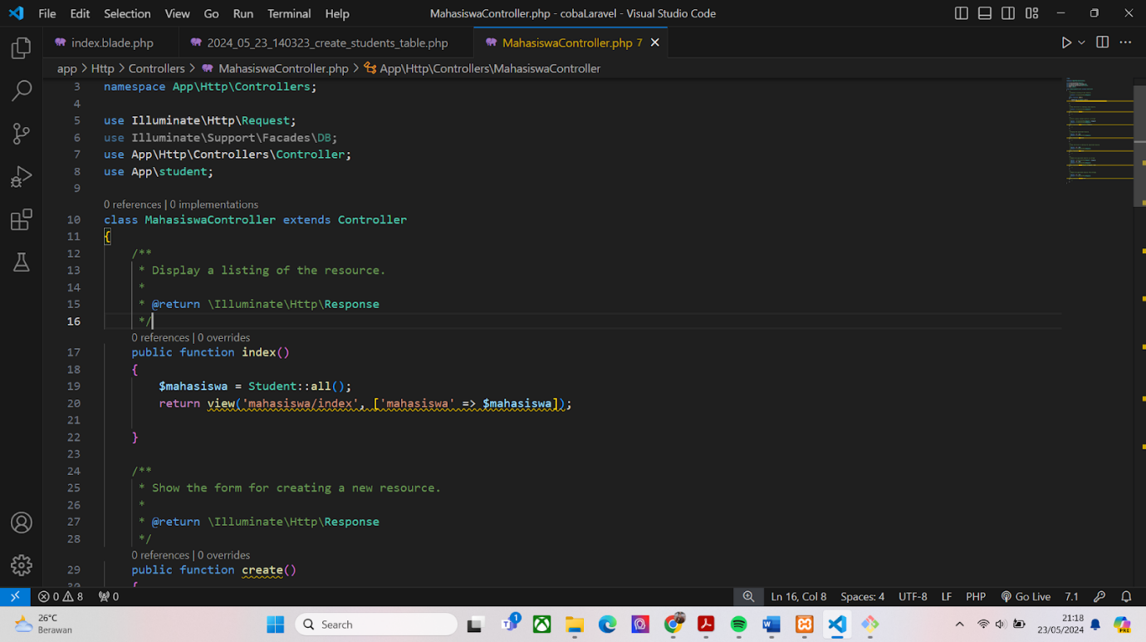

Selanjutnya coba lihat hasil otuputnya, maka akan tampil seperti pada gambar di bawah ini.

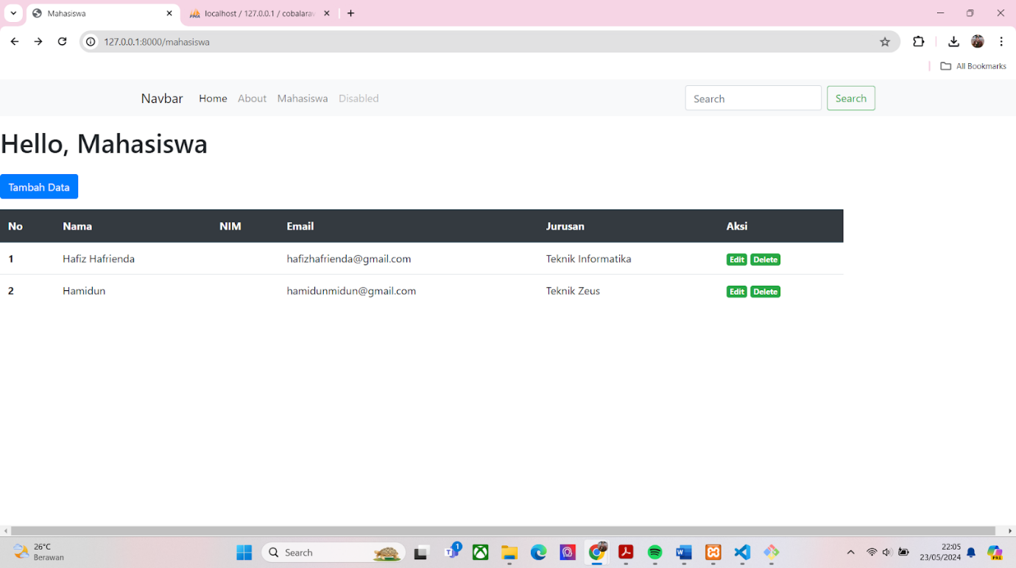

Untuk tampilannya tidak ada perubahan yah, namun sekarang kita telah berhasil mengimplementasikan pengunaan “Model” pada web kita sesuai dengan aturan laravel yaitu MVC (Model View Controller).

1. **KESIMPULAN**

Job sheet ini bertujuan untuk membantu mahasiswa memahami konsep komputer interaktif dan mengaplikasikan framework Laravel dalam pembuatan web interaktif. Mahasiswa dilatih untuk membuat halaman web dengan tampilan dinamis dan terstruktur melalui instruksi langkah demi langkah, seperti membuat template utama menggunakan blade, mengimplementasikan metode MVC, serta melakukan operasi CRUD pada data mahasiswa. Selain itu, mahasiswa juga dibimbing untuk mengkonfigurasi dan menghubungkan database menggunakan phpMyAdmin. Dengan menyelesaikan praktikum ini, mahasiswa diharapkan mampu membangun aplikasi web yang interaktif dan efisien menggunakan Laravel, serta memahami konsep dasar pengelolaan data dalam web development.